JPIB: Jurnal Psikologi Islam dan Budaya
ISSN Online 2615-8183
ISSN Cetak 2615-8191

SURAT PERNYATAAN

 | NAMA | NIDN | INSTITUSI
Penulis 1* | Rannisa Muslaini | - | Universitas Islam Indonesia
Penulis 2* | Nanum Sofia | 0519037801 | Universitas Islam Indonesia
Penulis 3*
Judul Artikel | Pengaruh Dzikir Untuk Menurunkan Post Traumatic Stress Disorder (PTSD) Pada Penyintas Tsunami Palu

Dengan ini menyatakan bahwa :
- Artikel dengan judul tersebut di atas belum pernah diterbitkan ataupun sedang dalam proses review di jurnal lainnya serta bebas plagiarism.
- Seluruh referensi yang digunakan telah tercantum di dalam daftar pustaka.
- Bersedia mengikuti proses review di JPIB sampai dengan selesai.
Demikianlah surat pernyataan ini kami buat dengan sebenar-benarnya.

Yogyakarta, 29 September 2020
Yang membuat pernyataan*
Penulis 1  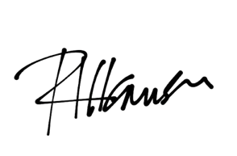 | Penulis 2  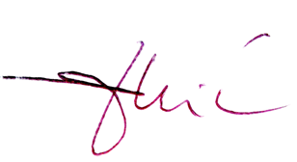 | Penulis 3
Rannisa Muslaini | Nanum Sofia | ___________________

*Disesuaikan dengan jumlah Penulis
__________________________________________________________________________________________
Catatan:
Setelah surat pernyataan ini ditandatangani, hasil scan dapat di-upload pada bagian suplementary file saat melakukan submit artikel

